一、IMU设置

1. 数据形式
3A 01 00 09 00 5C 00 38 4F 00 00 2B 4B E8 3D 2F 6B 25 BE 39 CE 9D 3D 54 38 66 3F D8 73 D9 BE 11 99 B0 BD 7D 8E 70 BD D1 27 0D 0A
总字节（43字节）：橙色代表时间戳（4），红色代表原始陀螺仪（12）（rad/s）、四元数（16）

人体姿态检测所需：四元数、角速度（sim to real不需要角加速度）

2. 上位机设置
ID/sampling rate选择频率100Hz
Data中选择raw gyroscope和quaternion
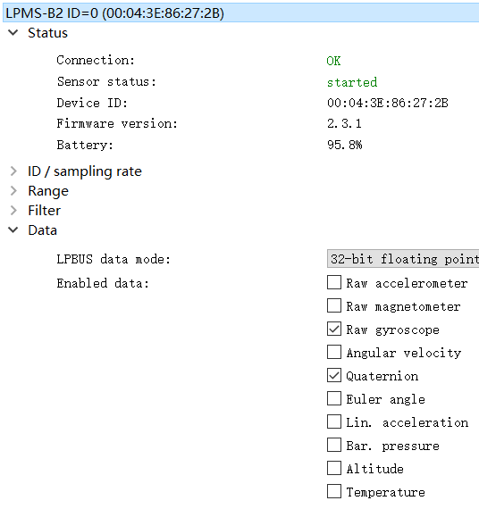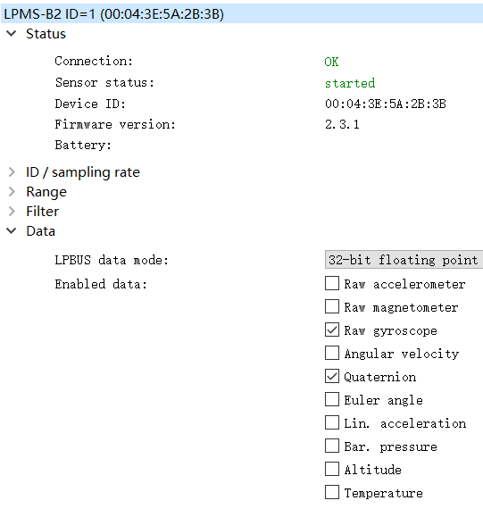

3. 树莓派设置
按照IMU-Pos_System/doc/树莓派部署LPMS-B2.docx 文档进行树莓派蓝牙配对及自启动。若rfcomm_autobind.sh无法自启，可以设置开机自启动程序：
sudo nano /etc/rc.local
然后在其中添加绑定串口的命令：
sudo /usr/local/bin/rfcomm_autobind.sh
把5个IMU按照自身的地址绑定并使用lpms_reader.py分别测试，能打印字节说明配置成功。
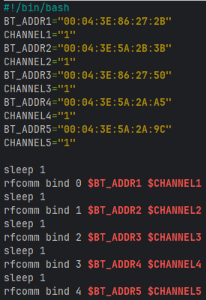
注意：
a. 若先前IMU连接过windows上位机，PC端保留了IMU的配对信息，使用树莓派时不要开启附近的PC端蓝牙。如果树莓派上连接不上，断掉PC端蓝牙并关掉IMU等待5s重启即可。
b. 使用LPMS-B2.docx文档中配对方法显示先connect yes紧接着connect no时，等待片刻至终端再次显示了该IMU的地址即可。

二、IMU-Pos_System项目说明
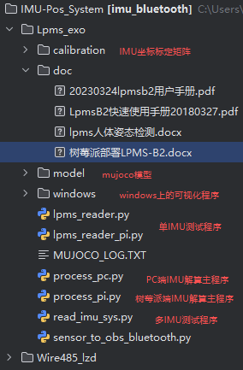

1. read_imu_sys.py：多IMU测试程序
在windows上连接时，打开蓝牙设置查看COM端口，IMU地址传出端口就是该IMU蓝牙的端口
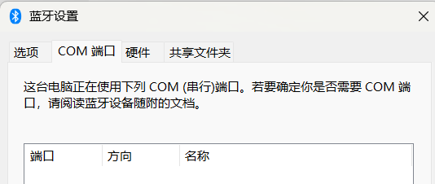
在linux上连接时，端口就是分配的虚拟端口/dev/rfcomm*
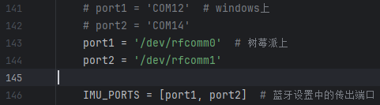

2. process_pi.py：IMU解算姿态主程序
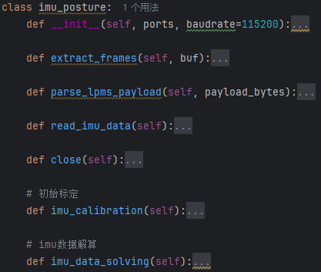
初始化：串口连接；IMU姿态变换矩阵O（穿戴时保持竖直状态默认旋转轴已标定为该矩阵）

extract_frames函数：实现单IMU帧读取；

parse_lpms_payload函数：实现单IMU数据解析，返回[gyro, quat]；

read_imu_data函数：分别创建串口和缓存列表，把单IMU解析数据逐一更新在大字典中，返回多个IMU数据字典self.imu_data_dict

imu_calibration函数：将多个IMU按照穿戴顺序赋到指定肢体变量中，其中，IMU的ID顺序0到4：骨盆；右大腿；左大腿；右小腿；左小腿。并将四元数转化未旋转矩阵作为初始标定矩阵保存。

imu_data_solving函数：将多个IMU按照穿戴顺序赋到指定肢体变量中，基于IMU姿态变换矩阵O和初始标定矩阵C将此时骨盆的IMU四元数解算为骨盆坐标系下的四元数，通过大腿相对骨盆的变换可得到髋关节四元数，膝关节同理。
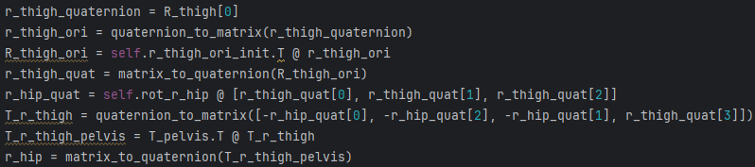
其中，mujoco模型的红绿蓝坐标轴相对世界坐标系绕x轴旋转了90度，解算到肢体坐标系上时需要将y和z轴互换
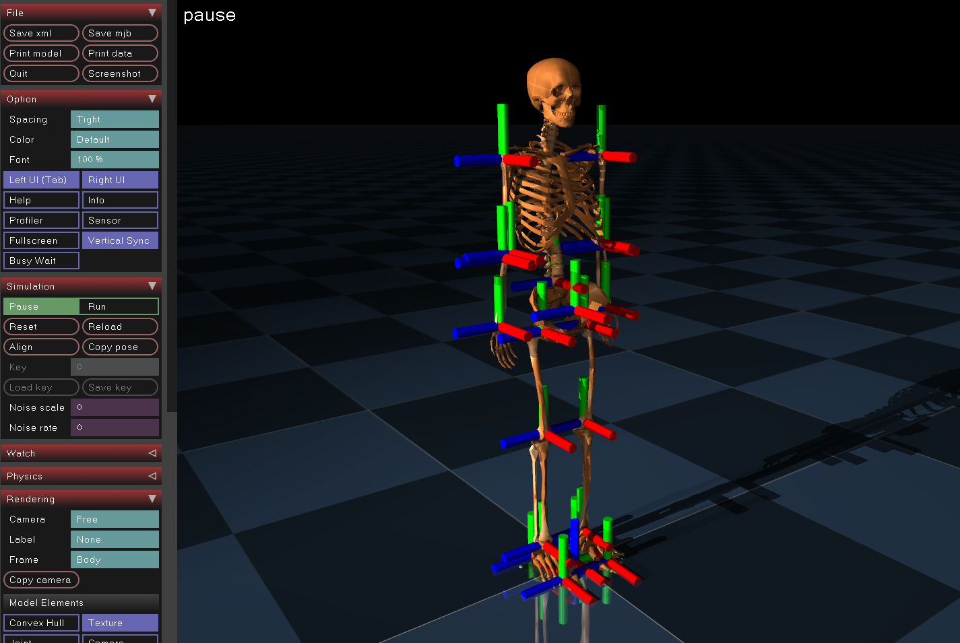

主函数：
设置数据发送端口5555，若显示被占用就换成6655或6666：
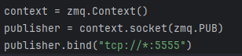
可选择定时器循环模式和非定时器循环模式。由于蓝牙连接较慢，将标定和等待时间融合了，在非定时器模式下，因为while循环很快，需要在imu_calibration之后等待短暂时间，300次循环是6s左右，保证在蓝牙呼吸灯开启后完成最终标定；在定时器模式下，蓝牙更新频率为100Hz，每一个为10ms，最小周期为50ms，但不需要等待时间。两种模式都很稳定。

3. walking_sub.py：Windons接收/可视化程序
设置树莓派IP和发送端口，与process_pi.py中一致。
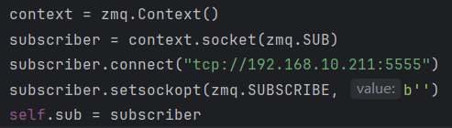
树莓派和windows数据传输包为data.qpos。

运行process_pi.py，calibration完成后，再运行windows上的walking_sub.py程序，可视化出现并保存传输的关节角度数据。
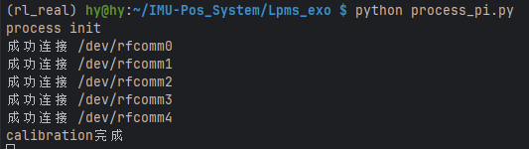
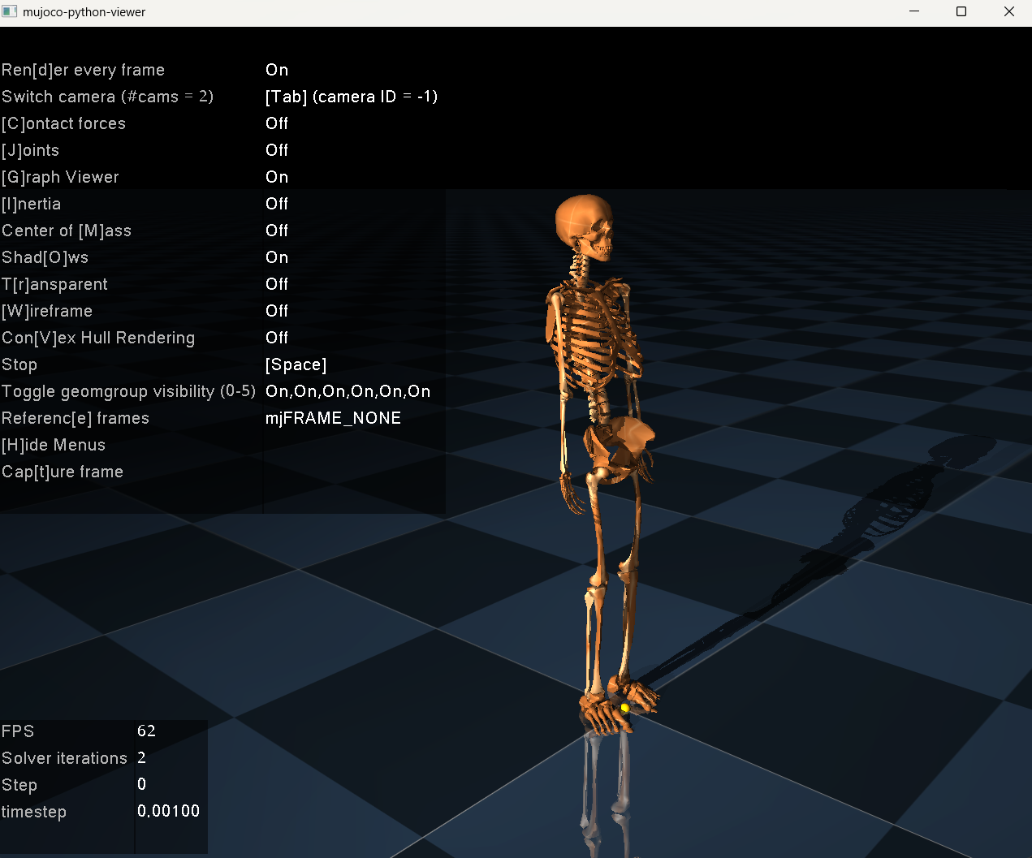

三、转化为观测
sensor_to_obs_bluetooth.py将mujoco的IMU数据转化为可用观测（关节角度+角速度），将角度和角速度都转化为右手世界坐标系的形式，即isaacsim中的观测形式。此时mujoco的作用仅为使用mj_data存储数据。

test.py测试的5个imu涵盖了37维度的观测空间，直接调用process_pi.py和sensor_to_obs_bluetooth.py，测试过程会打印出右髋和右膝的矢状面角度（观测为弧度制，这里打印成了角度）。
